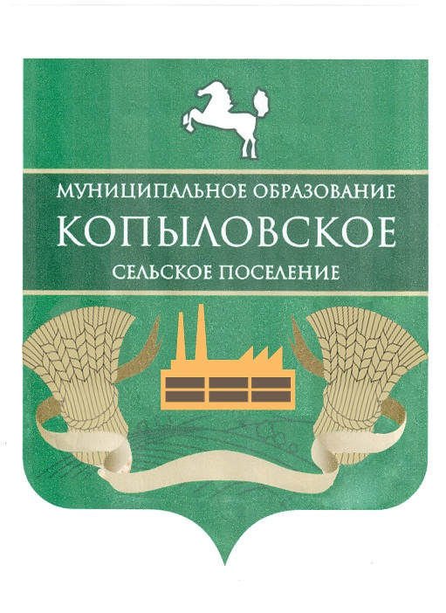

**АДМИНИСТРАЦИЯ КОПЫЛОВСКОГО СЕЛЬСКОГО ПОСЕЛЕНИЯ**

**ПОСТАНОВЛЕНИЕ**

«27» мая 2015г. № 98

Об утверждении Порядка определения размера

платы за увеличение площади земельных участков,

находящихся в частной собственности, в результате

их перераспределения с земельными участками,

находящимися в муниципальной собственности

муниципального образования

«Копыловское сельское поселение»

В соответствии с пунктом 5 статьи 39.28 Земельного кодекса Российской Федерации, на основании Устава муниципального образования «Копыловское сельское поселение» Томского района Томской области,

**ПОСТАНОВЛЯЮ:**

1. Утвердить Порядок определения размера платы за увеличение площади земельных участков, находящихся в частной собственности, в результате их перераспределения с земельными участками, находящимися в муниципальной собственности муниципального образования «Копыловское сельское поселение», согласно приложению.

2. Опубликовать настоящее постановление в Информационном бюллетене Копыловского сельского поселения, разместить на официальном сайте муниципального образования «Копыловское сельское поселение» в сети Интернет (<http://kopilovosp.tomsk.ru/>), направить настоящее постановление в структурное подразделение Администрации Томской области, определенное Губернатором Томской области, выполняющее функции уполномоченного органа по ведению Регистра муниципальных нормативных правовых актов в Томской области.

3. Настоящее Постановление вступает в силу со дня официального опубликования.

4. Контроль за исполнением настоящего постановления возложить на специалиста 1 категории по землеустройству и градостроительству Администрации Копыловского сельского поселения Н.В. Пролубникову.

Глава поселения

(Глава Администрации) А.А. Куринский

Н.В.Пролубникова

989488

Приложение

к постановлению Администрации

Копыловского сельского поселения

от ___________ № ______

**ПОРЯДОК**

**определения размера платы за увеличение площади земельных участков, находящихся в частной собственности, в результате их перераспределения с земельными участками, находящимися в муниципальной собственности муниципального образования «Копыловское сельское поселение»**

1. Настоящим Порядком определяется размер платы за увеличение площади земельных участков, находящихся в частной собственности, в результате их перераспределения с земельными участками, находящимися в муниципальной собственности муниципального образования «Копыловское сельское поселение» (далее – размер платы).

2. Размер платы рассчитывается Администрацией Копыловского сельского поселения.

3. Размер платы определяется как 15 процентов кадастровой стоимости земельного участка, находящегося в муниципальной собственности муниципального образования «Копыловское сельское поселение», рассчитанной пропорционально площади части такого земельного участка, подлежащей передаче в частную собственность в результате перераспределения с земельными участками, находящимися в частной собственности, за исключением случая, предусмотренного пунктом 4 настоящего Порядка.

4. Размер платы в случае перераспределения земельных участков в целях последующего изъятия подлежащих образованию земельных участков для муниципальных нужд определяется на основании установленной в соответствии с законодательством об оценочной деятельности рыночной стоимости части земельного участка, находящегося в муниципальной собственности муниципального образования «Копыловское сельское поселение», подлежащей передаче в частную собственность в результате перераспределения земельных участков.